“Київський коледж зв’язку”

Циклова комісія Комп’ютерної інженерії

**ЗВІТ ПО ВИКОНАННЮ**

**ЛАБОРАТОРНОЇ РОБОТИ №2**

з дисципліни: «Операційні системи»

**Тема: “Базові команди Linux для роботи з файлами та каталогами”**

Виконав(ла) студент(ка)

групи РПЗ-83Б

Шило О.В. ________

Перевірив викладач

Повхліб В.С. _______

Київ 2021

**Мета роботи:**

1. Отримання практичних навиків роботи з командною оболонкою Bash.

2. Знайомство з базовими діями при роботі з довідкою.

3. Знайомство з базовими діями при роботі з файлами та каталогами.

**Матеріальне забезпечення заняття**

1. ЕОМ типу IBM PC.

2. ОС сімейства Windows (Windows 7).

3. Віртуальна машина – Virtual Box (Oracle).

4. Операційна система GNU/Linux – CentOS.

5. Сайт мережевої академії Cisco netacad.com та його онлайн курси по Linux

**Завдання для попередньої підготовки**

1. Прочитайте короткі теоретичні відомості до лабораторної роботи та зробіть невеличкий словник базових англійських термінів з питань призначення команд та їх параметрів.

2. На базі розглянутого матеріалу дайте відповіді на наступні питання:

2.1. Яка структура каталогів Unix-подібної файлової системи? Яке призначення базових каталогів?

У всіх Unix-подібних ОС використовується традиційна схема іменування каталогів, яка описується стандартом Filesystem Hierarchy Standard. В цілому структура каталогів представляє з себе дерево з єдиним коренем, позначається /

Залежно від використовуваної ОС, стадії завантаження системи і прав доступу програмі можуть бути доступні тільки деякі з перерахованих каталогів. Існують тільки два елементи файлової системи, які доступні завжди - каталог / tmp і файл керуючого терміналу / dev / tty.

2.2. Розкрийте поняття FHS. Як даний стандарт використовується в контексті файлових систем?

FHS - стандарт, уніфікує місцезнаходження файлів і каталогів із загальним призначенням в файлової системі UNIX. На даний момент більшість UNIX-подібних систем в тій чи іншій мірі дотримується цих правил.

В FHS всі файли і каталоги знаходяться всередині кореневого каталогу, навіть якщо вони розташовані на різних фізичних чи віртуальних носіях. Проте, деякі з каталогів можуть бути присутніми тільки у випадку, якщо встановлено певне програмне забезпечення, таке як наприклад [X Window System](https://uk.wikipedia.org/wiki/X_Window_System). Велика частина цих каталогів існує у всіх UNIX-подібних операційних системах і використовується схожим чином.

2.3. Дайте визначення процесу монтування. Який підхід до його використання в ОС Linux. Наведіть приклади.

Монтування є частиною процесу ініціалізації ядра. У процесі завантаження операційної системи відбувається послідовне приєднання всіх видимих системою пристроїв.

Наприклад: Ви зважилися на установку Linux другою операційною системою разом з Windows. Встановили, - запустили її, - а потім захотіли подивитися на розділи Windows очима Лінукса.

2.4. Перерахуйте основні команди для роботи з файлами та каталогами в Linux: створення, переміщення, копіювання, перегляд вмісту, видалення.

|  |  |
| --- | --- |
| pwd | Виводить поточний шлях |
| ls | Виводить список файлів і каталогів по порядку |
| ls-laX | Виводить форматований список всіх файлів і директорій, включаючи приховані |
| cd | Перехід в домашню теку |
| cd /home | Перехід в директорію /home |
| cd .. | Перехід в каталог рівнем вище того, в якому зараз перебуваєте |
| cd ../.. | Перехід в каталог двома рівнями вище того, в якому зараз перебуваєте |
| cd - | Перехід в каталог у якому ви перебували до переходу в поточний каталог |

3. Вивчіть матеріали онлайн-курсів академії Cisco:

- NDG Linux Unhatched (Chapter 7, 10, 11, and 13 all Topics)

- NDG Linux Essentials (Chapter 6, 7 and 8 all Topics)

4. Пройдіть тестування у курсі NDG Linux Essentials за такими темами:

- Chapter 06 Exam

- Chapter 07 Exam

- Chapter 08 Exam

5. Підготувати в електронному вигляді початковий варіант звіту:

- Титульний аркуш, тема та мета роботи

- Словник термінів

- Відповіді на п.2.1 та п.2.4 з завдань для попередньої підготовки

**Хід роботи.**

1Початкова робота в CLI-режимі в Linux ОС сімейства Linux:

1.1. Запустіть віртуальну машину VirtualBox, оберіть CentOS та запустіть її. Виконайте вхід в систему

під користувачем: CentOS, пароль для входу: reverse (якщо виконуєте ЛР у 401 ауд.) та зпустіть

термінал.

1.2. Запустіть віртуальну машину Ubuntu_PC (якщо виконуєте завдання ЛР через академію netacad)

1.3. Запустіть свою операційну систему сімейства Linux (якщо працюєте на власному ПК та її

встановили) та запустіть термінал.

2. Опрацюйте всі приклади команд, що представлені у лабораторних роботах курсу NDG Linux Essentials

та надайте свої скріншоти їх виконання з коментарями, що кожна команда робить:

- Lab 6: Getting Help

- Lab 7: Navigating the Filesystem

- Lab 8: Managing Files and Directories

* Date - використовується для отримання поточних дати і часу
* Man date – дізнатися більше про команду date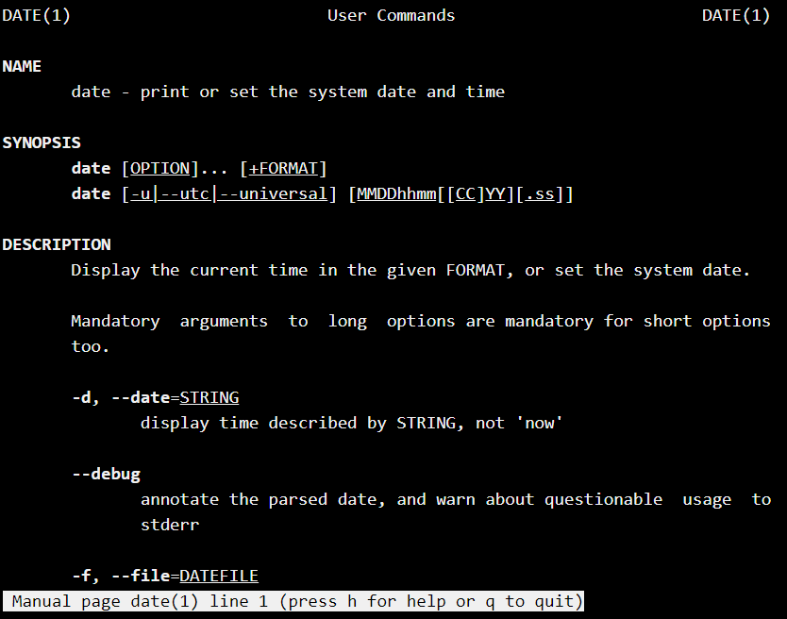
* /file – пошук по слову

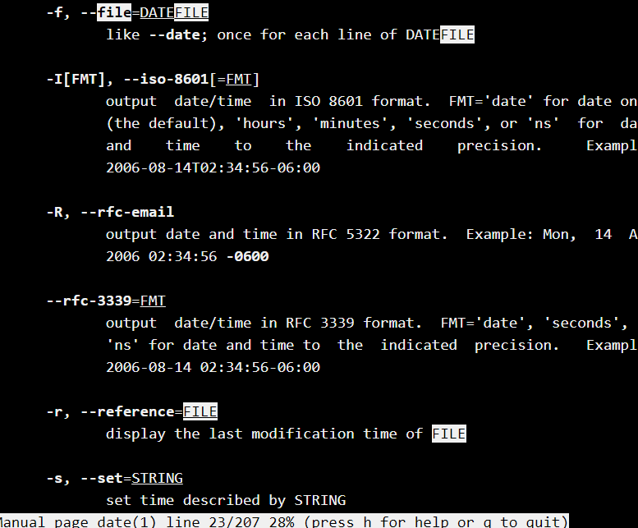

* Man –k password - щоб відобразити зведення всіх сторінок керівництва, в описі яких є ключове слово «password»

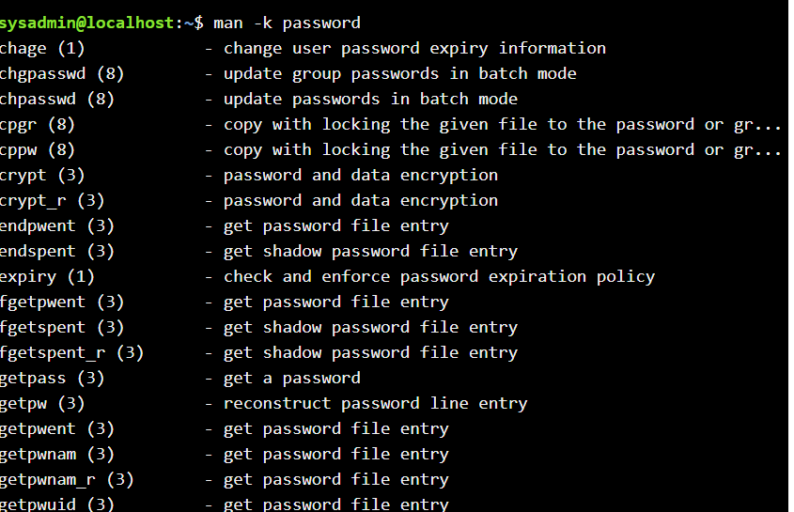

* Man –f passwd - переглянути сторінки керівництва для слова passwd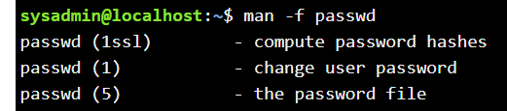
* Info date – інформаційна сторінка функції date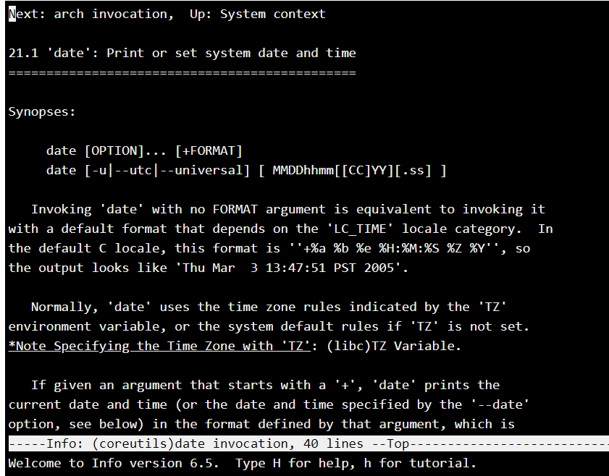
* Ls /usr/share/doc – команда для перегляду вмісту цього документа

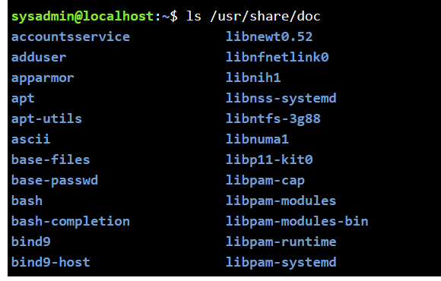

* Locate – пошук документа

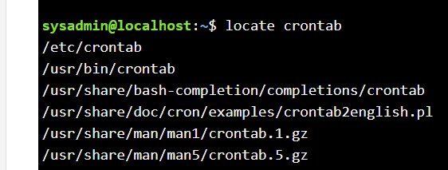

* Pwd – друкує робочий каталог



* Cd – зміна поточного каталогу

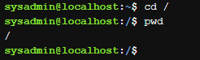

* Ls - вивести список вмісту поточного каталогу



* Echo * - відобразити все імена файлів в поточному каталозі



1. Створіть таблицю команд вивчених у п.2 ходу роботи у наступному вигляді:

|  |  |
| --- | --- |
| Назва команди | Призначення та функціональність |
| Date | використовується для отримання поточних дати і часу |
| Man date | дізнатися більше про команду date |
| /file | Пошук по слову |
| Man –k password | щоб відобразити зведення всіх сторінок керівництва, в описі яких є ключове слово «password» |
| Man –f passwd | переглянути сторінки керівництва для слова passwd |
| Info date | інформаційна сторінка функції date |
| Ls /usr/share/doc | команда для перегляду вмісту цього документа |
| Locate | пошук документа |
| Pwd | друкує робочий каталог |
| Cd | зміна поточного каталогу |
| Echo * | відобразити все імена файлів в поточному каталозі |

1. Запустіть термінал, та в командному рядку виконайте наступні дії для ознайомлення з роботою з

каталогами:

- Необхідно отримати ім'я поточного каталогу;

- Необхідно перейти до кореневого каталогу та переглянути його вміст в різному форматі

(скористуйтесь різними ключами команди ls);

- Необхідно повернутись та переглянути вміст домашнього каталогу поточного користувача

(виконати цю дію через конвеєр команд);

- В поточній директорії створити директорію з назвою вашої групи;

- Переглянути оновлений вміст домашнього каталогу поточного користувача. Скористайтесь

ключами -F –color команди ls, яку інформацыю ви отримаєте?

- Створити в директорії з назвою вашої групи піддиректорію з назвою вашого прізвища (імені,логіну тощо);

- Переглянути вміст домашнього каталогу і його підкаталогів за допомогою ключа рекурсивного перегляду -R (команди ls)

**Контрольні запитання:**

1. Перерахуйте основні можливості команди cat, наведіть приклади з поясненнями.

За допомогою цієї команди можна дуже просто подивитися вміст невеликого файлу, склеїти кілька файлів і багато іншого. Основні опції:

-b - нумерувати тільки непусті рядки;

-E - показувати символ $ в кінці кожного рядка;

-n - нумерувати всі рядки;

-s - видаляти порожні повторювані рядки;

-T - відображати табуляції у вигляді ^ I;

-h - відобразити довідку;

-v - версія утиліти.

1. Яким чином в терміналі можна додати інформацію в файл? В чому буде відмінність якщо необхідно буде не додати, а перезаписати його вміст?

* За допомогою команди cat > ім’я файлу, потім вводимо текст.
* Відмінності у команді немає, але попередня інформація буде видалена.

1. Як скопіювати та видалити існуючий каталог? Чи буде відмінність в командах, якщо каталог буде не порожній при цьому.

* cp опції файл-джерело директорія-приймач /
* rmdir –rf ім’я директорії

1. У якому з наведених нижче прикладів відбувається переміщення файлу? його перейменування? одночасно обидві дії?

- mv /work/tech/comp.png. /Desktop – переместить.

- mv /work/tech/comp.png. /work/tech/my_car.png –переименовать.

- mv /work/tech/comp.png. /Desktop/computer.png – два действия.

Висновок: під час виконання лабораторної роботи в команді ми отримали практичні навички роботи з командною оболонкою Bash. Ознайомились з базовими діями при роботі з довідкою. На практиці закріпили матеріал лекцій та матеріал першої лабораторної роботи. Ознайомилися з базовими діями при роботі з файлами та каталогами.